UPAYA MENINGKATKAN PERILAKU ALTRUISTIC MELALUI LAYANAN BIMBINGAN KELOMPOK TEKNIK SOSIODRAMA
DI SMP SWASTA NUR AZIZI TANJUNG MORAWA
T.A 2021/2022

SKRIPSI

OLEH :

JHOHAN MORO HASIBUAN
NPM. 171414066

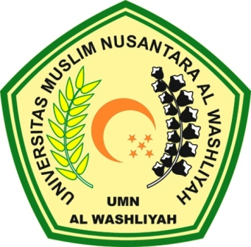

FAKULTAS KEGURUAN DAN ILMU PENDIDIKAN UNIVERSITAS MUSLIM NUSANTARA
AL–WASHLIYAH
MEDAN
2021

